Управление образования администрации г. Оренбурга
Муниципальное автономное учреждение дополнительного образования
«Центр внешкольной работы «Подросток»
Отдел народных промыслов

Дидактические материалы
(к дополнительной общеобразовательной общеразвивающей программе «Фантазия»)
«Транспорт»
(Возраст учащихся 7-10 лет)
Номинация: Дидактический материал
Вид работы: карты поэтапной лепки, образцы, игры, кроссворды и загадки

Автор:
Бекешева Тамара Николаевна,
педагог дополнительного образования высшей квалификационной категории

Оренбург
2019

Пояснительная записка

Дидактические материалы «Транспорт» созданы для одноименного раздела к программе по пластилинографии и лепке из пластилина «Фантазия».
Пластилинография – это новый вид декоративно-прикладного искусства, представляет собой создание лепных картин с изображением более или менее выпуклых, полуобъемных объектов на горизонтальной поверхности.
Лепка из пластилина - это не только отличный способ веселого и увлекательного времяпровождения совместно с ребенком, но и достаточно эффективный метод всестороннего развития ребенка, ведь недаром именно такому виду рукоделия уделяется особое внимание в центрах развития детей. При правильном подходе изготовление поделок позволяет развить такие важные качества ребенка, как:
- мелкая моторика и речь;
- логическое и абстрактное мышление;
- внимательность;
- усидчивость и ответственность за результат проделываемой работы.
Представленные дидактические материалы «Транспорт», в виде карт поэтапной лепки и образцов машинок из пластилина, оформлены в альбом. В альбом включены универсальные материалы, которые можно использовать для работы на разных видах занятий: в качестве иллюстративного материала при изучении нового материала; при формировании умений и навыков; организации самостоятельной работы учащихся; как раздаточный материал.
На стартовом уровне реализации программы целесообразно применять карточки поэтапного выполнения основных элементов лепки при выполнении различных видов машинок из пластилина.
Образцы поэтапного выполнения различных видов транспорта, с последующим усложнением дополнительными элементами, необходимо применять в ходе освоения базового уровня программы.
По картам и образцам, представленным в данном пособии, можно не просто научиться выполнять отдельные элементы различных машинок, делать это правильно, но и собирать их в цельную конструкцию, а затем композицию или сюжетную картину, где создается ситуация по правилам дорожного движения.
Данные материалы являются авторскими, предназначены для детей 7-10 лет, а также для всех тех, кто желает этому научиться.

Актуальность данного пособия заключается в обновлении и систематизации учебно-наглядных материалов к разделу «Транспорт» программы «Фантазия», способствующих качественной реализации программного материала.

Новизна:
- в вариативности использования данных материалов: может использоваться как раздаточный дидактический материал, как технологические карты, и как демонстрационный (при объяснении нового материала);
- в технологии изготовления данного пособия: при его изготовлении учитывалось не только зрительное восприятие учебного материала учащимися (карты поэтапной лепки, игровые поля), но и тактильное (объемные работы - машинки).

Цель использования дидактических материалов: развитие познавательной активности учащихся посредством увеличения объема самостоятельной работы на занятии, обеспечения наглядности обучения, доступности изучаемого материала.

Задачи:
- научить выполнять основные приемы объемной лепки из пластилина с последующим усложнением;
- развивать творческое воображение, фантазию;
- вызвать стремление к совершенствованию своего мастерства, радость творчества, удовлетворенность от выполненной работы;
- способствовать формированию безопасного образа жизни через изучение правил пожарной безопасности и правил дорожного движения.
Содержание пособия можно условно разделить на следующие части:
а) карты поэтапной лепки объемных видов транспорта (машинок, вертолетов, самолетов и др.);
б) объемные образцы различных видов транспорта;
в) кроссворды на знание видов транспорта;
г) загадки (о видах транспорта);
д) рисунки с изображением игрушечных машинок, вылепленных из пластилина.

Условия для применения карты при поэтапной лепке образцов различных видов транспорта:
Ориентируясь на карты поэтапной лепки машинок, а также на рисунки, учащиеся отрабатывают умения и навыки по их лепке из пластилина.
Образцы видов транспорта предназначены для копирования, чтобы «набить руку», сформировать устойчивые умения и навыки у учащихся. Помимо этого, образцы дают возможность учащимся проверять правильность выполнения тех или иных элементов, а также сборки машинок. Образцы так же являются основой для создания новых форм машинок.

Ожидаемые результаты:
Данные дидактические материалы способствуют качественному усвоению знаний, формированию умений и навыков по лепке из пластилина; способствуют развитию творческого воображения, фантазии.
Образцы помогут и тем, кто (как он думает) не умеет лепить и не владеет художественными способностями.
Работа по образцам способствует развитию моторики руки, усидчивости, будет полезна для тех, кто хочет отработать точность мелких движений рук и пальцев. Это может пригодиться учащимся в будущем, например, тем, кто выберет профессию скульптора, декоратора.
Предлагаемые карты поэтапной лепки изделий и образцы помогут сформировать у учащихся:
- узкоспециальные, предметные компетенции;
- личностные (готовность и способность учащихся к саморазвитию; сформированность мотивации к творчеству, познанию, выбору; осознание ценности безопасного образа жизни);
- метапредметные (освоенные учащимися универсальные практические действия, обеспечивающие овладение ключевыми компетенциями знаний и практических навыков, составляющими основу для дальнейшего совершенствования деятельности в области лепки).
Работа с данными дидактическими материалами апробирована в течение двух лет, с 2017 по 2019 год, многие задания адаптированы для детского восприятия и понятны учащимся, что позволяет говорить об универсальности, полезности и удобстве предлагаемого пособия.
Карта поэтапной лепки вертолета
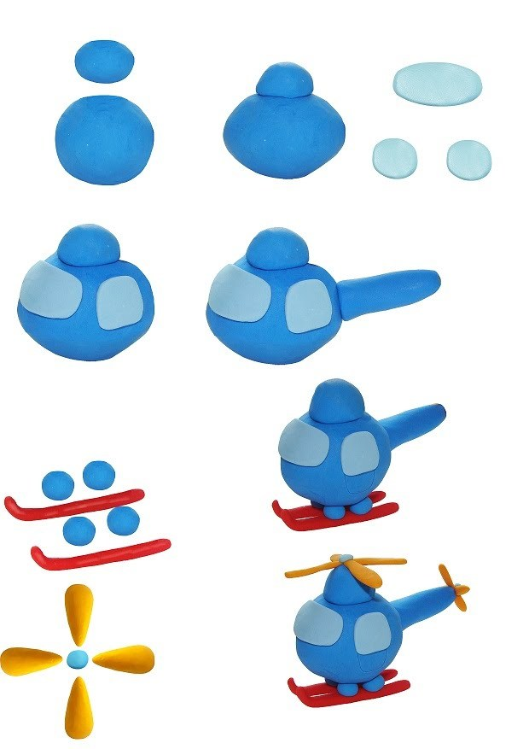
- Скатай из синего пластилина два шарика.
- Прокатай по дощечке, придав каждому шарику форму овала. Соедини овалы между собой.
- Из светло-голубого пластилина скатай три шарика, размером с горошину.
- Прокатай шарики по дощечке, придай форму овала.
- Расплющь овалы в небольшие лепешки, закругли края с помощью пальцев. Прикрепи на кабину (окошки).
- Небольшой кусок пластилина раскатай в жгут, толщиной с карандаш. Прикрепи к кабине (хвост вертолета.)
- Из красного пластилина скатай два жгутика, расплющь их в ленты и загни края немного вверх.
- Скатай четыре шарика. Прикрепи к нижней части кабины ножки-шарики, затем прикрепи.
- Из желтого пластилина скатай четыре шарика, затем, нажимая на один край, раскатай каждый шарик в конус.
- Соедини конусы между собой с помощью маленького шарика, прикрепи на верхушку кабины (пропеллер).
- Повтори пункты 9-10, выполнив вентилятор размером поменьше.
- Соедини все детали.
- Художественное оформление изделия (придумать дополнительные детали, усовершенствовать форму вертолета).

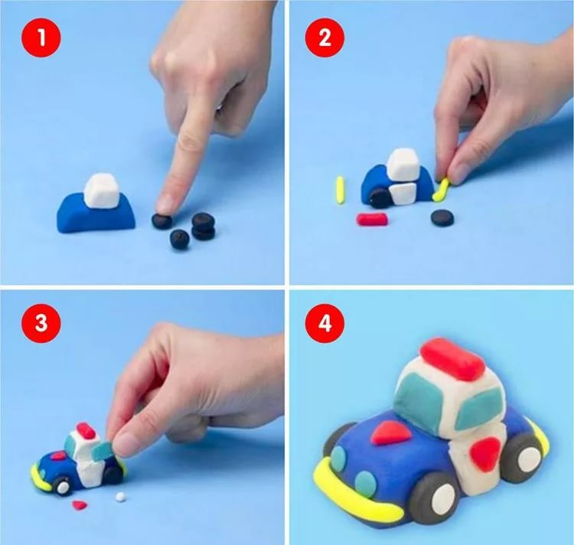
Карта поэтапной лепки полицейской машинки
- Скатай из синего пластилина шарик средней величины.
- Прокатай по дощечке, придав форму овала, пальцами прижми овал с боков.
- Из белого пластилина скатай шарик, пальцами придай форму квадрата.
- Соедини детали между собой.
- С помощью стеки сделай углубления для колес на корпусе машинки.
- Скатай четыре шарика черного цвета и слегка сплющь их в лепешку, вставь в углубления на корпусе машинки.
- Раскатай шарик из белого пластилина, сплющь его в тонкую лепешку.
- С помощью стеки вырежи два треугольника (двери) и прикрепи их на машинку.
- Из голубого пластилина скатай три маленьких шарика, придай им форму овала и сплющь в лепешки.
- Придай каждой лепешке нужную форму и прикрепи на кабину машинки (стекла).
- Из маленьких кусочков пластилина сделай фары, бампер и мигалку.
12.Соедини все детали.
13.Художественное оформление изделия (придумать дополнительные детали, усовершенствовать форму машинки).

Карта поэтапной лепки грузовичка
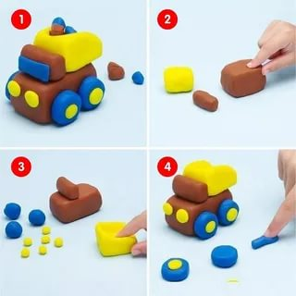
- Скатай из коричневого пластилина шарик средней величины.
- Прокатай по дощечке, придав форму овала, пальцами прижми овал с боков.
- Из кусочка пластилина скатай шарик, раскатай овал, пальцами придай форму прямоугольника.
- Соедини детали между собой.
- С помощью стеки сделай углубления для колес на корпусе машинки.
- Скатай четыре шарика синего цвета и слегка сплющь их в лепешку, вставь в углубления на корпусе машинки.
- Раскатай шарик из желтого пластилина, раскатай овал, немного расплющь.
- Слегка нажимая, придай форму кузова, подними края вверх с трех сторон.
- Соедини детали.
- Из маленьких кусочков пластилина сделай фары, бампер и лобовое стекло.
12. Соедини все детали.
13.Художественное оформление изделия (придумать дополнительные детали, усовершенствовать форму грузовичка).

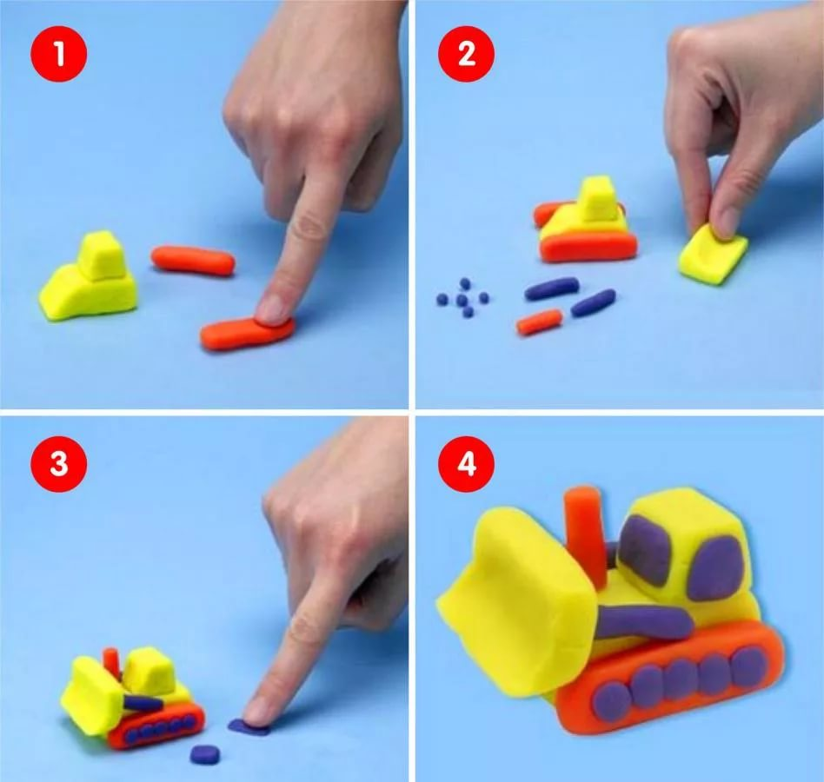
Карта поэтапной лепки трактора
- Скатай из желтого пластилина шарик средней величины.
- Прокатай по дощечке, придав форму овала, пальцами прижми овал с боков.
- Из красного пластилина скатай два шарика, раскатай их в жгутики и слегка прижми с боков.
- Соедини детали между собой.
- Скатай десять маленьких шариков, слегка сплющь каждый в лепешку.
- Присоедини детали (гусеницы).
- Раскатай шарик, раскатай овал, слегка расплющь, придай нужную форму для лопаты.
- Скатай два маленьких шарика, раскатай в жгутики.
- Соедини детали.
- Из маленьких кусочков пластилина сделай фары, трубу и лобовое стекло.
12.Соедини все детали.
13.Художественное оформление изделия (придумать дополнительные детали, усовершенствовать форму трактора).

Карта поэтапной лепки пожарной машинки
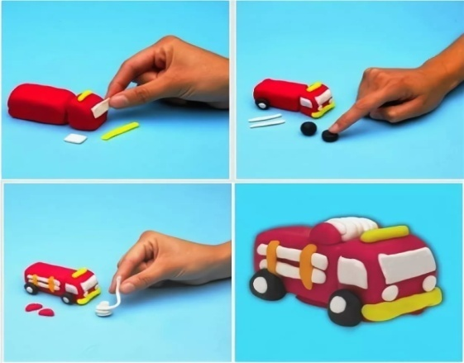
1. Скатай из красного пластилина два шарика (большой и поменьше).
2. Прокатай по дощечке, придав каждому шарику форму овала. Прижми овалы со всех сторон, придав форму прямоугольника.
3. Соедини детали между собой.
4. Из черного пластилина скатай четыре шарика, размером с горошину, слегка расплющь.
5. Из белого пластилина скатай четыре маленьких шарика, соедини с черными (колеса).
6. С помощью стеки вырежи детали для стекол.
7. Из желтого пластилина раскатай жгутики для бампера и сигнальной лампы.
8 .Соедини все детали.
9.Художественное оформление изделия (придумать дополнительные детали, усовершенствовать форму пожарной машинки).

Карта поэтапной лепки машинки для мороженого
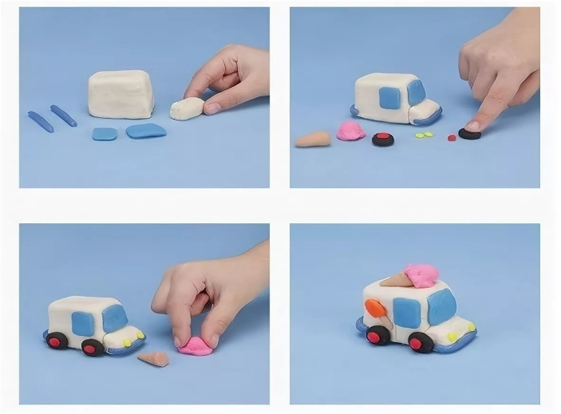
- Скатай из белого пластилина два шарика.
- Прокатай по дощечке, придав форму овала, пальцами прижми овал с боков, придав форму квадрата.
- Соедини детали между собой.
- Скатай четыре шарика из черного пластилина и четыре поменьше из красного пластилина, слегка сплющь каждый в лепешку.
- Соедини детали (колеса).
- Раскатай шарик из розового пластилина для мороженого.
- Скатай шарик из бежевого пластилина и слегка прижимая один край, придай форму конуса.
- Соедини детали.
- Из маленьких кусочков пластилина сделй фары, боковые стекла и лобовое стекло.
- Соедини все детали.
- Художественное оформление изделия (придумать дополнительные детали, усовершенствовать форму машинки).

Карта поэтапной лепки автобуса
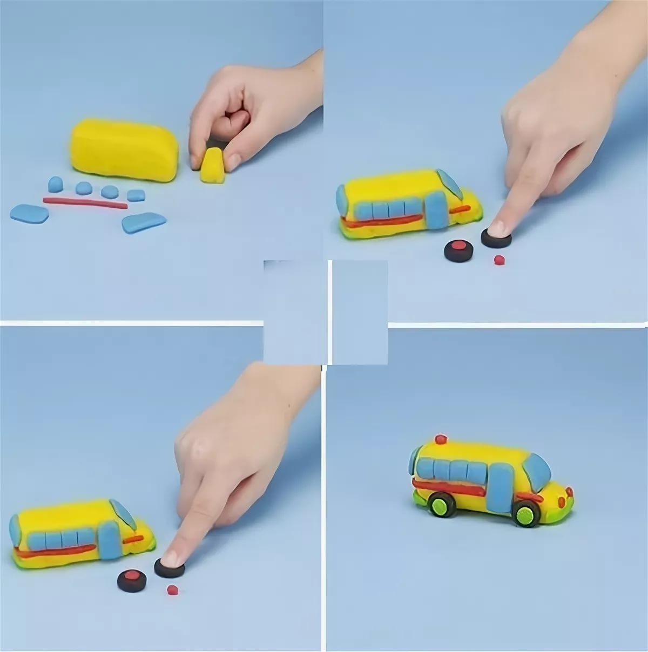
- Скатай из желтого пластилина шарик средней величины и шарик поменьше.
- Прокатай по дощечке, придав форму овала, пальцами прижми овал с боков, придай форму прямоугольника.
- Скатай четыре шарика из черного пластилина и четыре поменьше из белого пластилина, слегка сплющь каждый в лепешку.
- Из красного пластилина скатай два шарика, раскатай их в жгутики и слегка прижми с боков
- Соедини детали между собой.
- Из маленьких кусочков пластилина сделй фары, боковые стекла и лобовое стекло.
- Соедини все детали.
- Художественное оформление изделия (придумать дополнительные детали, усовершенствовать форму машинки).

Карта поэтапной лепки машинки «скорая помощь»
1.Скатай из белого пластилина шарик.
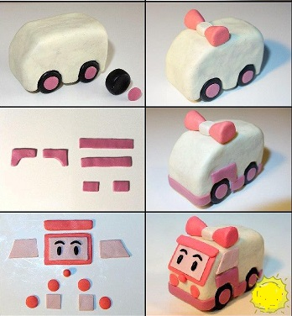
2.Прокатай по дощечке, придав каждому шарику форму овала. Пальцами прижми со всех сторон, придай форму прямоугольника.
3.Немного прижми, формируя кабину.
4. С помощью стеки вырежи углубления для колес.
5.Скатай четыре шарика черного цвета и четыре поменьше красного цвета.
6. Соедини детали.
7. Скатай два шарика красного цвета и поменьше белого цвета.
8. Красные шарики раскатай в конусы, соедини детали.
9. Раскатай шарик розового цвета, расплющь в тонкую лепешку.
10. Стекой вырежи детали для окон, бампера и фар.
11. Соедини все детали.
12.Художественное оформление изделия (придумать дополнительные детали, усовершенствовать машинку).
Образцы транспорта из пластилина

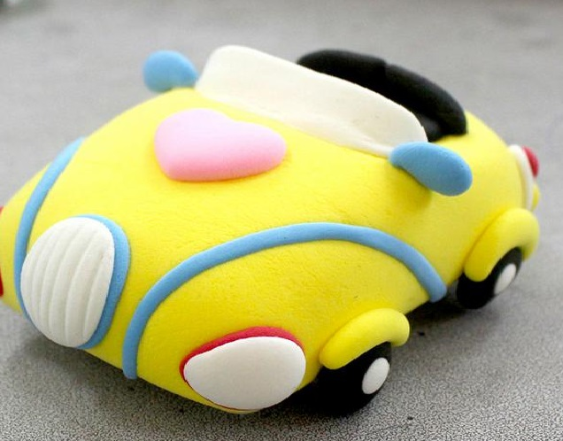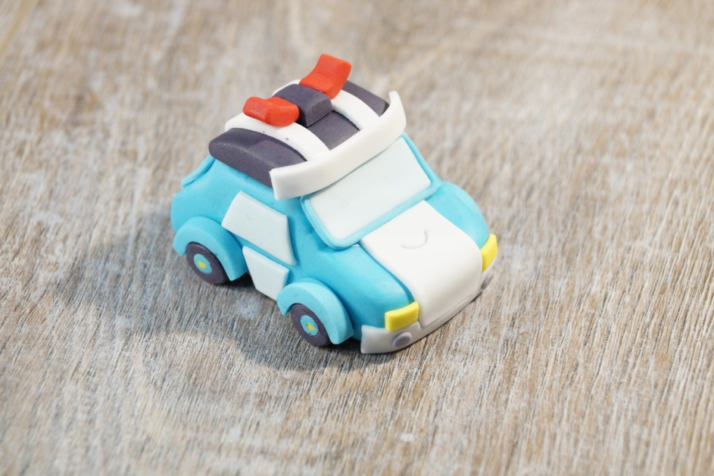

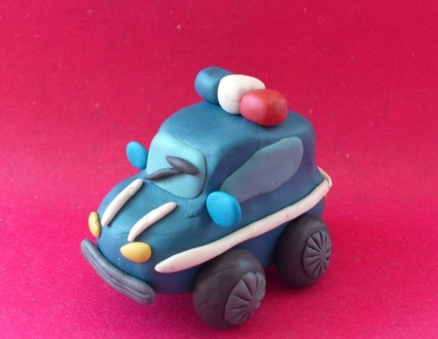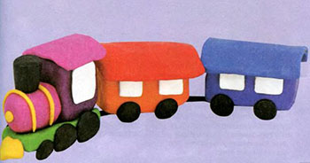

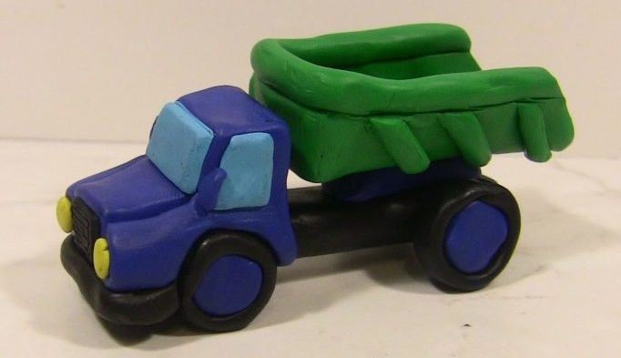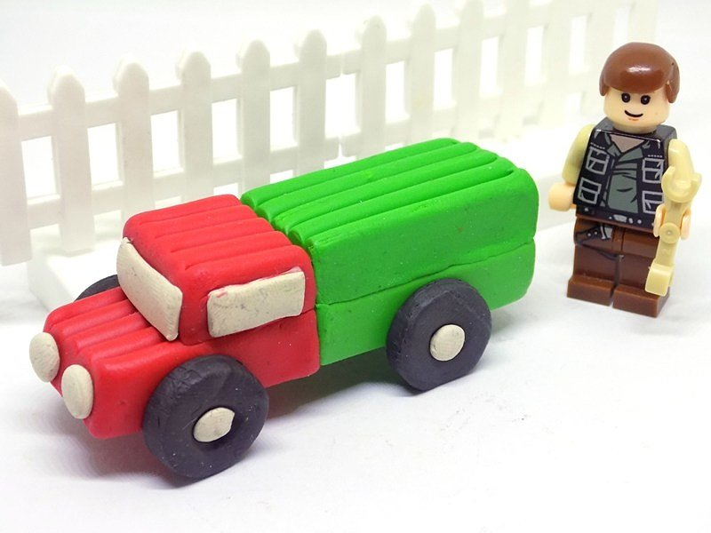

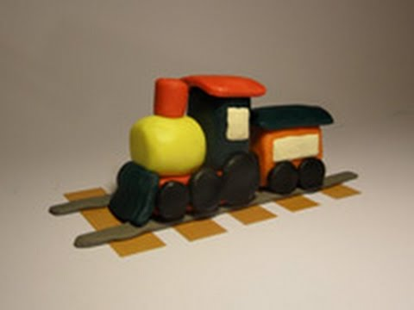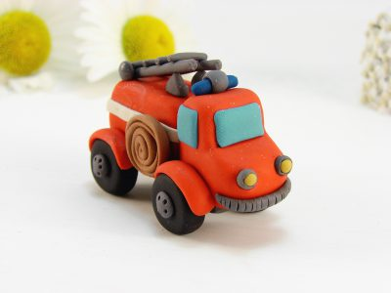

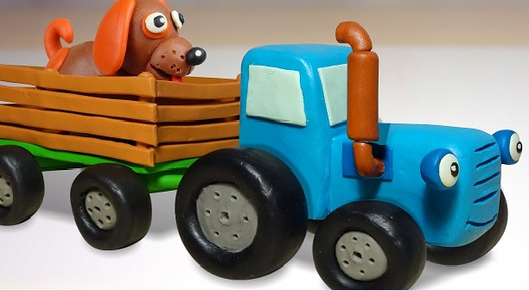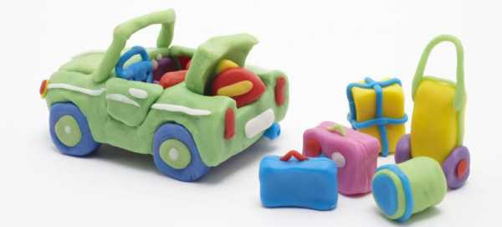

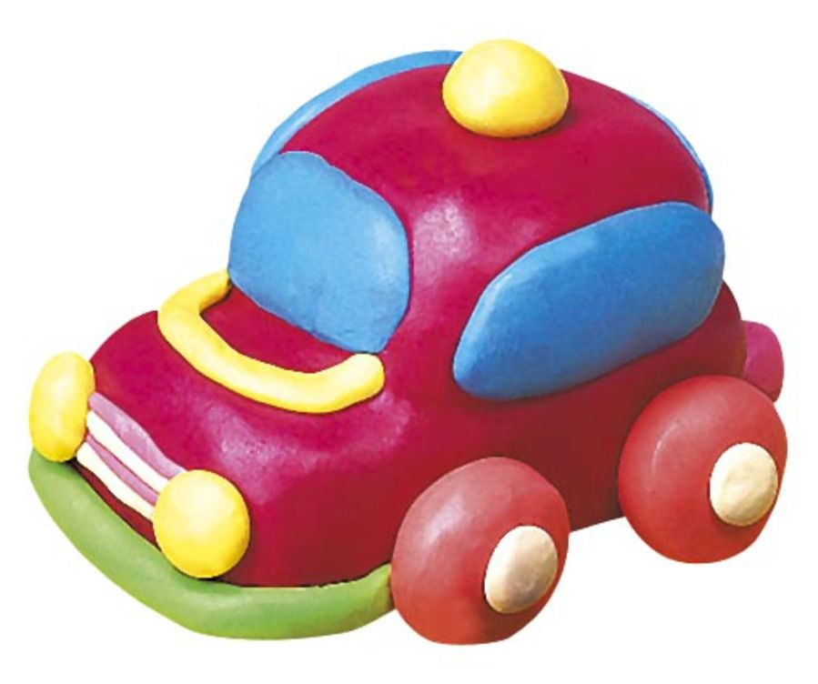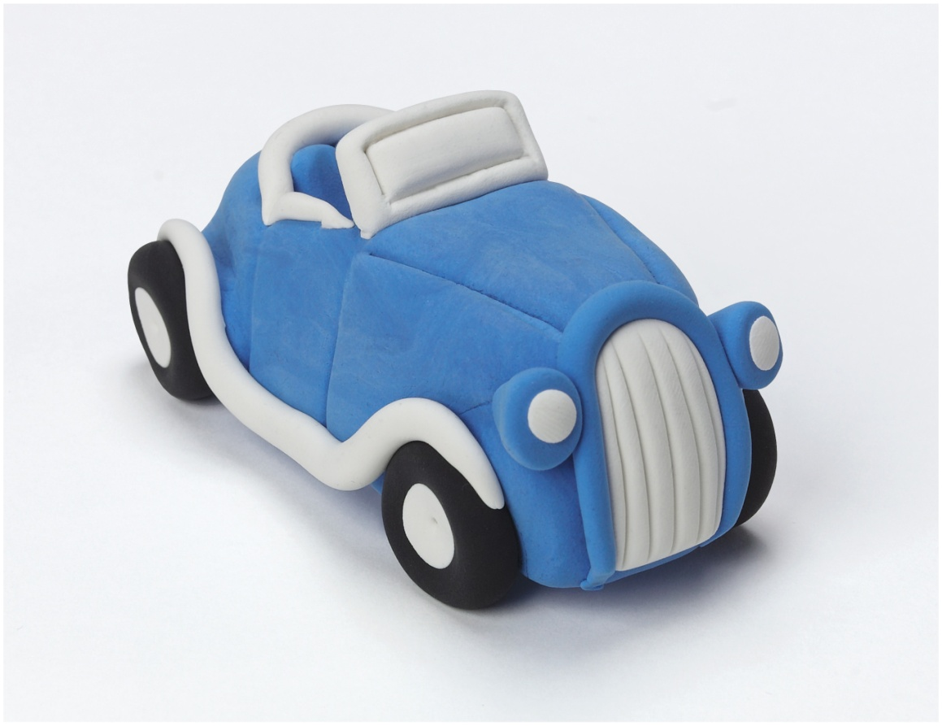

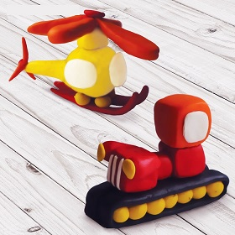
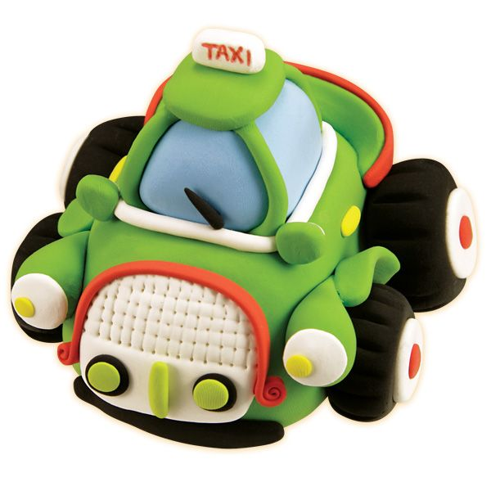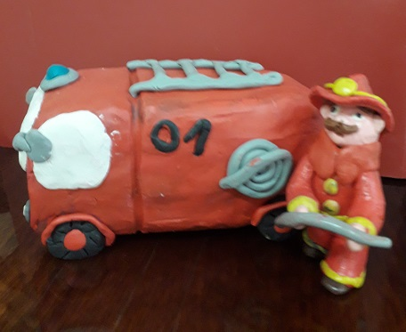

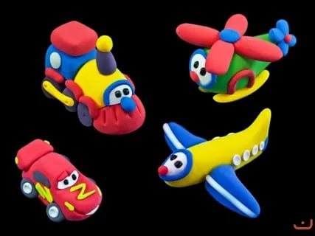

Задание: помоги пожарным найти дорогу к горящему дому
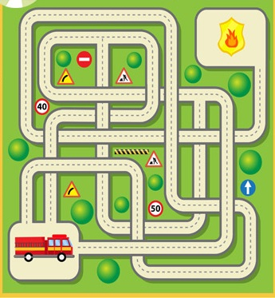

Игра «Огонь нас не тронь!»
Ход игры
Необходимо поставить фишки на старт. Игроки бросают кубик по очереди и продвигают свою фишку вперед по игровому полю на столько кружков, сколько очков выпало на кубике. На пути участников могу возникнуть препятствия, которые отправят их назад (синие круги) или призовые секторы, позволяющие перемещаться вперед (зеленые круги), а также красные круги-игрок пропускает ход.
В игре принимают участие 2-6 человек. Побеждает тот, кто первым дойдет до финиша (остановится на последнем кружке или «пройдет» его).
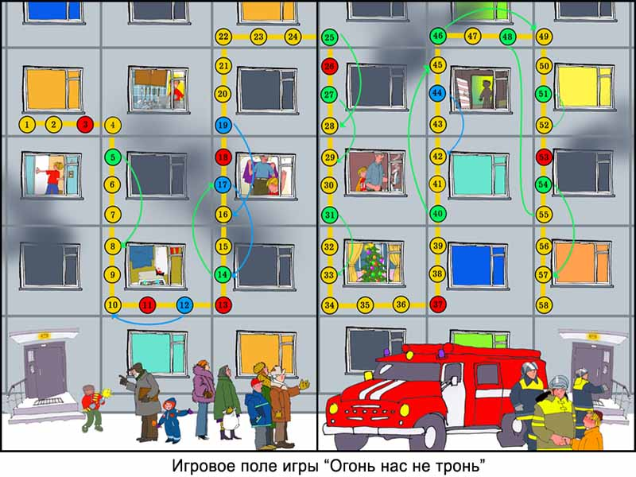
Игровое поле «Огонь нас не тронь»
Задание: Найди 15 отличий

Кроссворд «Знатоки дорожных знаков»
Подобрать к данным словам устойчивые словосочетания:
1. Прочие… 6. Пешеходный…
2. Двустороннее… 7. Крутой…
3. Место… 8. Крутой…
4. Дорожные… 9. Пересечение с трамвайной …
5. Транспортное средство (рессорная повозка) 10. Перегон…

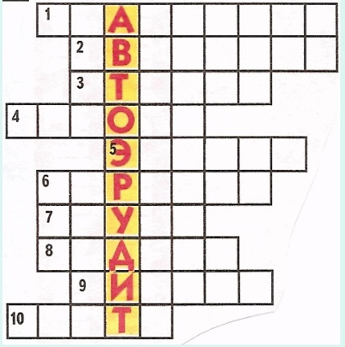
Ответы:
1. Опасности. 2. Движение. 3. Отдыха. 4. Работы. 5. Экипаж. 6. Переход. 7. Спуск. 8. Подъем. 9. Линией.
10. Скота.

Загадки по дорожным знакам
Эй, водитель, осторожно!  Ехать быстро невозможно.  Знают люди все на свете —  В этом месте ходят дети.  (Знак «Дети») | Здесь дорожные работы —  Ни проехать, ни пройти.  Это место пешеходу  Лучше просто обойти.  (Знак «Дорожные работы»)
Никогда не подведёт  Нас подземный переход:  Дорога пешеходная  В нём всегда свободная.  (Знак «Подземный переход») | У него два колеса и седло на раме,  Две педали есть внизу, крутят их ногами.  В красном круге он стоит,  О запрете говорит.  (Знак «Велосипедное движение запрещено»)
Этой зебры на дороге  Я нисколько не боюсь.  Если все вокруг в порядке,  По полоскам в путь пущусь.  (Знак «Пешеходный переход».) | Я не мыл в дороге рук,  Поел фрукты, овощи.  Заболел и вижу пункт  Медицинской помощи.  (Знак «Пункт первой медицинской помощи»)
Красный круг, прямоугольник  Знать обязан и дошкольник.  Это очень строгий знак.  И куда б вы не спешили  С папой на автомобиле —  Не проедете никак!  (Знак «Въезд запрещён») | Этот знак на переезде —  В непростом, заметим, месте.  Тут шлагбаум не стоит,  Паровоз вовсю дымит.  Скорость он набрал уже,  Так что будь настороже.  (Знак «Железнодорожный переезд без шлагбаума»)

Кроссворд на знание видов транспорта

- Он летает на винтах, а не на крыльях (по горизонтали)
- «Питается бензином» (по горизонтали)
- Этот транспорт похож на птицу (по горизонтали)
- Транспортное средство, которое перевозит людей и грузы по рельсам (по горизонтали)
- Младший «брат» поезда (по горизонтали)
(Ответы: вертолет, автомобиль, самолет, поезд, трамвай)

1
2
3
4
5

Кроссворд

1. Вид транспорта, работающий от электричества (по вертикали)
2. Человек, управляющий автомобилем, автобусом и др. (по вертикали)
3. Вид общественного транспорта (по горизонтали)
4. Транспорт, движущийся без горючего и электричества (по вертикали)
5. Место, где пассажиры входят и выходят из общественного транспорта (по горизонтали)
Ответы: Троллейбус, водитель, автобус, велосипед, остановка.

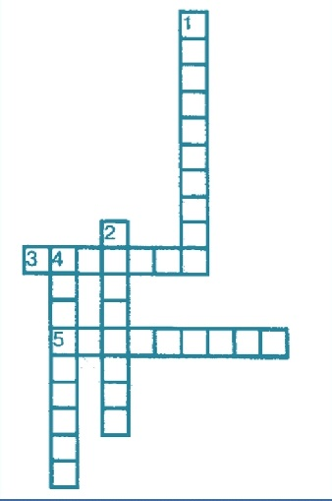

Загадки по видам транспорта
Если нам нужна площадка
Ровная, как озеро,
Мы ее расчистим гладко
С помощью…
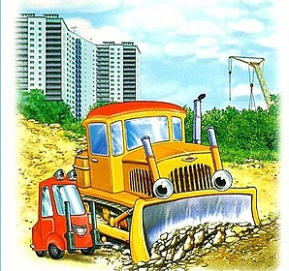

Отвезу, куда хотите,
Только вы билет купите!
За рулем сидит шофер,
И гудит во мне мотор, фары круглые, как глобус-
Называюсь я ….
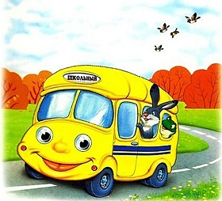

Я стучу, стучу, стучу.
Далеко тебя качу!
А над речкой, на мосту
Просигналю всем «Ту-ту»!»
На вокзал тебя привез.
Знаешь, кто я?...

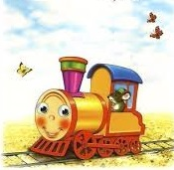

Там, где был большой курган
Нужно вырыть котлован!
Да! Работы многовато…
Тут поможет…
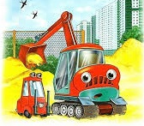

Я похож на стрекозу,
Вечно что-нибудь везу!
Я кружу под облаками,
Над лесами и горами
Совершая перелет
Называюсь…
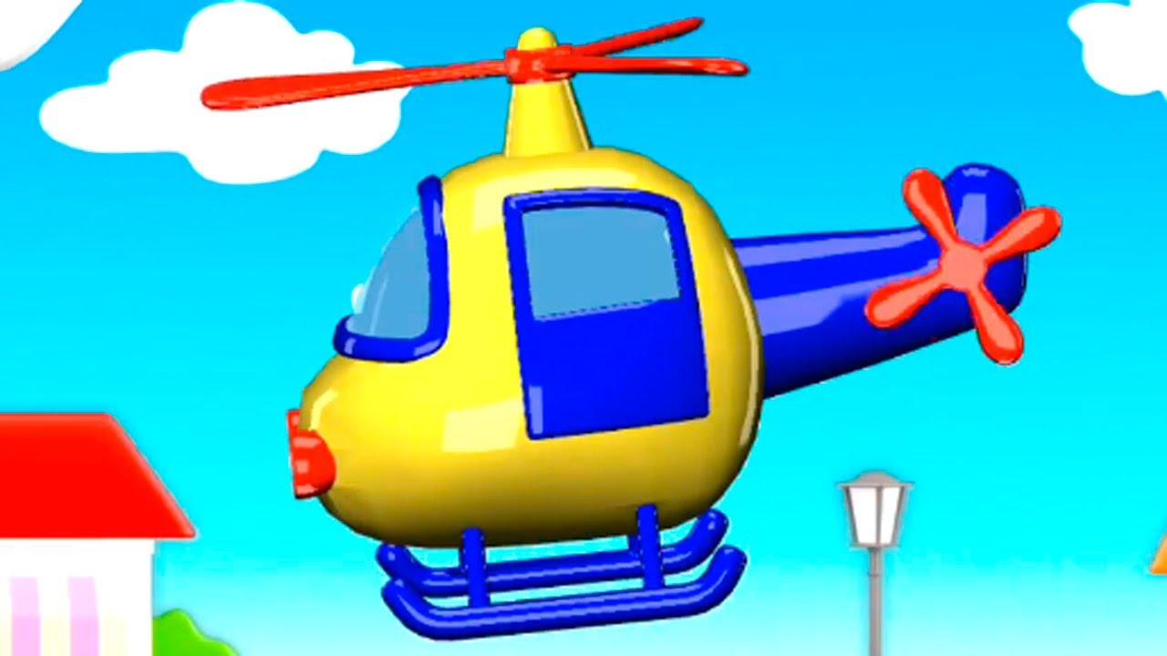

Он гудит и чертит мелом,
Он рисует белым-белым,
Смело в небе проплывает,
Человек им управляет,
Обгоняет птиц полет.
Что такое?...

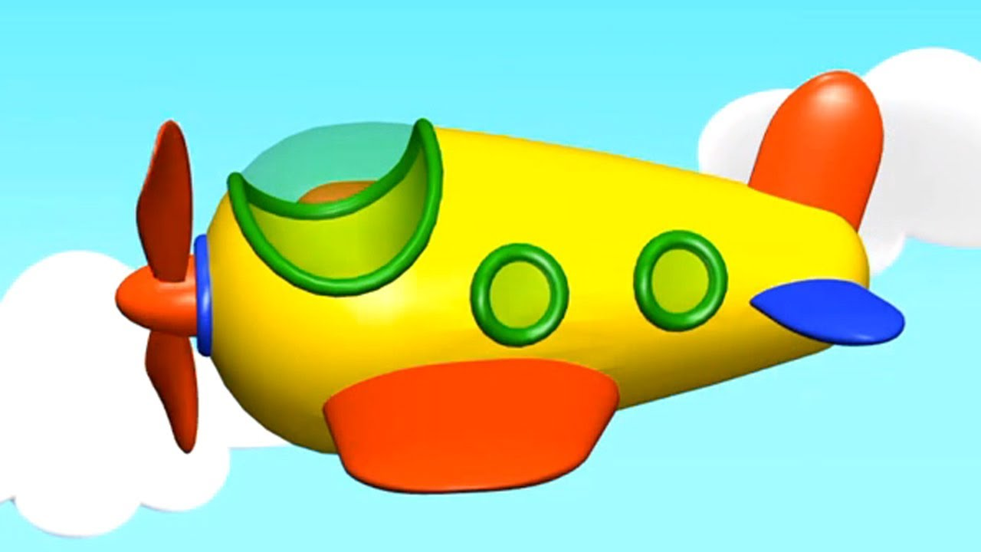

Я рабочая машина-
Вот мой кузов и кабина.
Я тяжелый, я большой,
Знаешь, мощный я какой!
Грузы я возить привык.
Кто, скажи, я?...

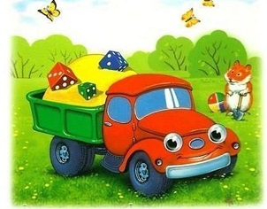

-Я блестящая такая
И, конечно, легковая,
По дороге мчусь стрелой-
Не угнаться вам за мной!
У меня есть руль и шины,
Как зовут меня?...

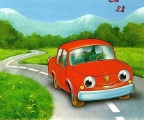

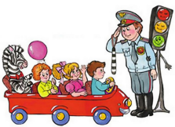
Игра «ПУТЕШЕСТВИЕ НА МАШИНКАХ»
Цель: совершенствовать знания о правилах поведения на улицах и дорогах; развивать внимание, умение решать проблемные ситуации, читать дорожные знаки, самостоятельно ориентироваться на улице; воспитывать интерес к соблюдению правил дорожного движения.
Материалы: игровое поле, фигурки пешеходов и транспорта, дорожные знаки.
Игра имеет несколько вариантов с различным уровнем сложности.
Ход игры:
На игровом поле дети начинают играть. Проезжая мимо дорожных знаков, останавливаются, рассказывая о каждом из них. Выигрывает тот, кто первым дойдет до выбранного пункта прибытия.
(игровое поле прилагается)
Игра имеет несколько вариантов с различным уровнем сложности.
1. Знакомство с планом города, его постройками и обитателями. Можно дать названия городу, улицам и т. д.
2. Необходимо помочь жителям города выбрать безопасный маршрут и добраться до нужного места (театр, школа, кафе)
3. Педагог проводит игру в виде дорожной викторины, задавая детям вопросы.
Где можно в городе кататься на роликах?
Покажите самые опасные места в городе.
Что изменится на дороге с приходом зимы?
Что такое дорожная разметка и для чего она нужна?
При этом педагог моделирует ситуацию, например - ночью сильный ураган сорвал все знаки в городе, утром на дорогах начались беспорядки - и даёт задание её исправить.
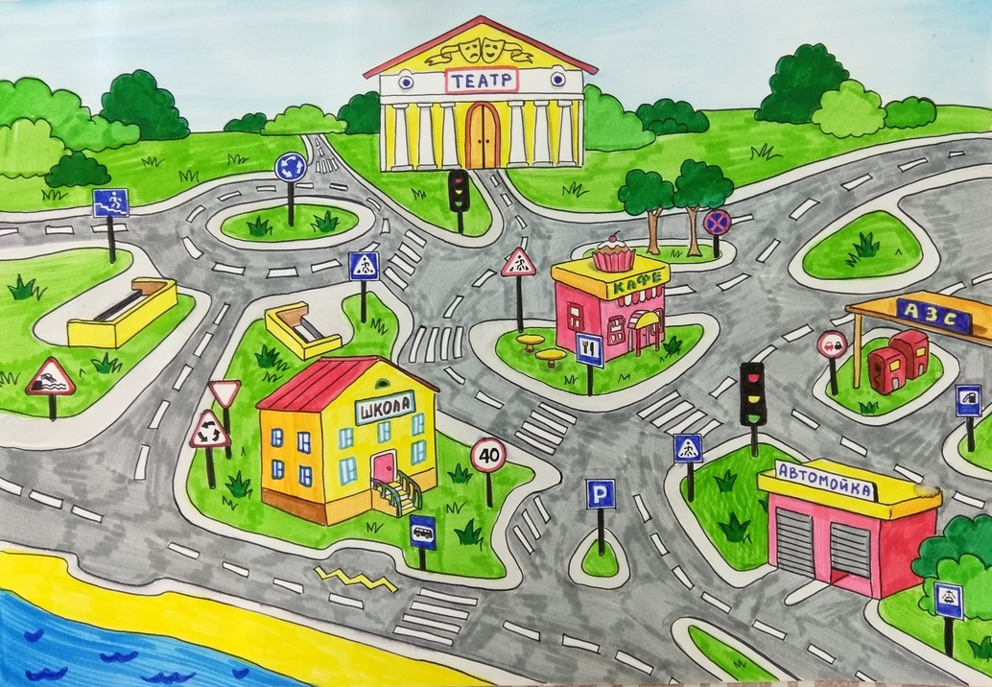
Игровое поле
Список литературы

- Бочко, А. Правила дорожного движения: для детей / А. Бочко. - М.:Питер, 2014. – 16с.
- Воронова, Е.А. Красный. Желтый. Зеленый. ПДД во внеклассной работе / Е.А. Воронова. - Ростов-н/Д: Феникс, 2006. – 177с.
- Гордиенко, С.А. Азбука дорожного движения для детей и для родителей, для пешеходов и водителей / С.А. Гордиенко. - Ростов-н/Д: Феникс-Премьер, 2015. – 64с.
- Елисеев, М.Е., Томчинская Т.Н., Репников А.А., Блинов А.С. Интерактивная карта безопасности дорожного движения крупного города / М.Е. Елисеев, Т.Н. Томчинская, А.А. Репников // Вестник Оренбургского государственного университета. - 2015. - № 4. С.37-42.
- Ковалько, В.И. Игровой модульный курс по ПДД, или Школьник вышел на улицу: 1-4-й классы / В.И. Ковалько. - М.:ВАКО, 2015. – 192с.
- Козловская, Е. А. Дорожная безопасность: обучение и воспитание младшего школьника: учебно-методическое пособие для общеобразовательных учреждений и системы дополнительного образования / Е. А. Козловская, С. А. Козловский; под общ. ред. В. Н. Кирьянова.- М., 2005.
- Тошева, Л.И. Основы безопасности дорожного движения: 1-4-й классы / Л.И. Тошева. - М.: ВАКО, Мастерская учителя, 2011.
- Усова, Т. Правила дорожного движения для детей / Т. Усова. - М., 2014. – 43с.
- Ушакова, О.Д. Правила дорожного движения и безопасности для младших школьников / О.Д.Ушакова. - М.: Издательский дом Литера, 2015.
- Шорыгина, Т. А. Беседы о правилах дорожного движения с детьми 5-8 лет / Т.А. Шорыгина. – М.: Сфера, 2014.

